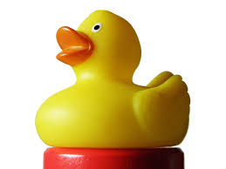

Polymer

Bygg olika polymerer av gem och få ökad förståelsen för hur struktur och egenskaper påverkar varandra i olika polymerer.

Mål:
- Visa på begreppen såsom monomer och polymer med hjälp av gem. Monomerer arrangerade i homopolymer och sampolymerer kan ge material olika strukturer och egenskaper. En homopolymer är en kedja som består endast av samma monomer medan en sampolymer är uppbyggd av två eller flera sorters monomerer.
- Bygga ihop och upptäcka skillnaderna mellan linjära polymer, såsom högdensitetspolyetylen, HDPE och grenad lågdensitetspolymer, LDPE och se hur förgreningar påverkar egenskaperna i polymerkedjor
- Se skillnader mellan högdensitetspolyeten, HDPE och polyeten med låg densitet, LDPE, och för att demonstrera kedjeintrassling i polymerkedjor.
- Förstå polymerisationsgrad och empirisk formel och rymdstrukturens inverkan

Teori:
Linjära, grenade och tvärbunden homopolymer
En linjär polymer är konstruerad av monomerar, ände-mot-ände i en rak kedja. De bildar först en dimer, sedan trimer, tetramer, och så vidare till oligomer, och så småningom bildas en kedja tillräckligt lång för att betraktas som polymer (Figur 1). Polymerisationsgraden är ett mått på hur många monomerer som finns i polymeren. I verkliga kedjor av polyeten (PE) finns 10,000–20,000 etylenenheter. Den empiriska formeln är det minsta förhållandet mellan antal kol och väte.
Fig 1 Typisk modell av linjär polymer. Denna visar polyeten.

Grenade polymer består av en ryggrad och kopplade sidogrenar på den raka kedjan
Fig 2. Typisk grenad polymer

Skillnaden i egenskaper hos raka och grenade polymerer
Skillnaderna i packningsgrad av linjära och grenade modeller kan användas för att förklara skillnaderna i de fysikaliska egenskaperna hos högdensitetspolyetylen, HDPE och lågdensitetspolyetylen, LDPE. Den linjära polymeren i HDPE är tätt packad (Figur 3). Antalet interaktioner/bindningar mellan monomererna i polymerkedjan är hög. Detta resulterar i att smälttemperatur, graden av kristallinitet är hög och material av polymeren (HDPE) blir styvt. De intramolekylära krafterna mellan kedjorna är van der Waals-bindningar.
Fig 3. En modell och packning av linjära polymerkedjor.

Molekylerna i en grenad polymer, såsom LDPE kan inte packas lika tätt. Grenarna hindrar LDPE-kedjorna från detta. (fig 4). Antalet interaktioner mellan polymerkedjorna är lägre. Smälttemperatur, densiteten och grad av kristallinitet är också lägre än hos HDPE. Polymeren, LDPE är ett material som är mer flexibelt och kan lätt sträckas ut. Förgreningen ökar den specifika volymen, och de intermolekylära krafter (vdW) som binder polymerkedjorna tillsammans tenderar att bli svagare. Sålunda är en grenad polyeten, LDPE mjukare och mer flexibel än en linjär polyeten, HDPE.
Fig 4. Modell av grenade polymerkedjor.

Fig 5 Linjär, grenad och tvärbunden polymer
En tvärbunden polymer konstrueras genom att förbinda två olika ryggrader med en tvärslå. Fig 5
Polymerisation av vinylmonomerer
Monomerer med strukturer såsom propen, styren, vinylklorid leder till polymerer med mikro-strukturer som beskrivs i termer av huvud-till-svans eller huvud –till huvudarrangemang Fig 6
Fig 6. Typiska modeller av huvud till svans (överst) och huvud till huvud (nederst) arrangemang

Polymerer får olika egenskaper beroende på hur monomererna är arrangerade i rymden. Förutom att monomerer i kedjan är arrangerade i en sekvens så är det också viktig hur rymdarrangemang av de vidhängande grupperna X är ordnade. Kolkedjan är vinklad men substituenterna kan vara vinklade åt olika håll. Det rumsliga arrangemanget i vinylpolymerer leder till polymerer med mikrostrukturer som beskrivs i termer av takticitet.
Vid isotakticitet sitter grupperna riktade åt samma håll (i bilden framåt), syndiotaktisk är varannan grupp framåt och varannan bakåt i bilden och ataktisk sitter grupperna slumpmässigt arrangerade. (se Fig 7)

Fig 7 Isotaktisk, syndiotaktisk och actaktiskt polymer
Homopolymerar och sampolymerer
Polymerisation av en typ av monomer ger homopolymer. Polyeten, polypropen och polystyren är exempel på homopolymerer. Ofta används två eller flera olika monomerer vid polymerisering för att producera polymer med upprepade enheter. Sådan process kallas sampolymerisation. Arrangemang av monomerer inom polymerkedjan kan leda till följande typer av sampoly-strukturer.
• Slumpsampolymer: De repeterande enheter är arrangerade slumpmässigt på kedjemolekyl. Om de upprepade enheterna representeras av A och B, kan den slumpvisa sampolymeren ha strukturerna:
• Alternerande sampolymer: de återkommande enheterna A och B är anordnade i alternerande ordning.
• Segmentsampolymer: Den består av relativt lång sekvens för varje upprepad enhet kemiskt bundna tillsammans.
• Ympsampolymer: Den består av sekvenser av en återkommande enhet (monomer) ympas på ryggraden i en annan återkommande enhet.
Fig 8: Olika strukturer ger upphov till olika egenskaper såsom densitet, smältpunkt, grad av kristallinitet och styvhet

Till aktiviteten:

Material: Två lådor med gem i olika färger (ca 100–150 i minst två färger)

Utförande: Arbeta gärna i grupper om två
Varje gem representerar en monomer, och kedjan av gem är en modell för en polymer. De olika färgerna på gem får representera olika typerna av monomerer. Låt spetsen representera huvud och den andra delen svans. Efter varje aktivitet dra slutsatser och rita en modell.
Aktivitet 1: Linjär, grenade och tvärbunden homopolymer
- Göra en modell av en linjär polymer, anslut ca 25–30 gem av samma färg tillsammans i en rak kedja. Börja med att haka ihop två gem för att bilda en dimer, sedan trimer, tetramer till en oligomer, och så småningom bildas en kedja som är tillräckligt lång för att betraktas som polymer. Gör gärna redan nu två linjära polymerer till andra aktivitet nedan.
- Gör en modell av en förgrenad polymer: Koppla ihop ca 10–15 gem till en rak polymer. Bifoga sedan ett par gem till någon av de gem som inte är vid ändarna av den långa kedjan. Använd lika många gem som för den linjära polymeren ovan. Gör gärna redan nu två linjära polymerer till andra aktivitet nedan.
- Kedjeintrassling 1. Testa hypotesen att den linjära polymeren som är modell för HDPE kan vara mer tätt packade än den grenade polymeren, LDPE. Håll de linjära gemkedjorna i ena änden och släpp dem ner på bordet. Gör om samma sak med de grenade genkedjorna. Observera vilka polymerkedjorna som kommer att sträcka ut eller trassla som kokt spaghetti som trasslar ihop sig på en tallrik
- Kedjeintrassling 2. Lägg kedjorna på bordet och se skillnaderna på packningsgraden mellan HDPE och LDPE. Hur packas modellerna på en plan yta. Kan man genom att röra gemen med fingrarna få dem att packa sig mera. Jämför packning av linjära och grenade polymerer och registrera din observation.
- Förpackningsmodell av grenade och tvärbundna polymerkedjor
Göra en modell av en tvärbunden polymer, göra minst två grenade gem kedjor och lägga ut dem bredvid varandra. Anslut sedan några av gemgrenarna från en kedja till ryggraden i en annan kedja.

Aktivitet 2: Grad av polymerisationsgrad och molekylvikt.
Fyll molekylvikten i tabellen nedan.
Bestäm antalet gem i en polymerkedja och ange det som polymerisationsgraden.
Om varje enhet representerar eten eller propen eller styren eller vinylklorid, beräkna molekylvikten för polymeren. (C = 12,0 g / mol, Cl = 35,5 g / mol, H = 1,0 g / mol).
Monomer | Molekylvikt för en monomer | Polymerisationsgraden  (=antal gem) | Molekylvikt av din “polymer”
Ethylen
(CH₂= CH₂)
Propylen
(CH₂= CHCH₃)
Vinylkloride
(CH₂= CHCl)
Styren
(CH₂= CHC₆H₅)

Aktivitet 3: Huvud till huvud- och huvud till svans- arrangemang i vinylpolymer
Formen på gem ger möjlighet att simulera huvud-till-huvud- och huvud-till-svans-arrangemang i vinylpolymerer. Spetsen av gemet får representera huvudet och den andra änden svansen.

- Gör en modell av huvud-till-svans- arrangemang med ca 10 linjär etenmonomerer och sätt på ett gem med annan färg som får representerar X i vinylpolymeren nära svansen.
- För huvud-till-huvud -arrangemang, anslut olika ändarna av gem så spets kommer mot spets. Häng på ett gem, X nära svansen på gemet. Rita av hur de olika vinylpolymererna ser ut
Aktivitet 4: Takticitet i polymerkedja
Använd huvud-till-svans modellen ovan. Genom att lägga gemet som visar på sidogrupper åt olika håll kan man simulera strukturella skillnader som beskrivs som takticitet.
- För isotaktiska arrangemang sitter X på samma sida och samma håll
- syndiotaktiska är X vinklar åt olika håll och
- vid ataktiska är grupperna slumpmässigtarrangerade i vinylpolymerer.
Försök att göra modeller så att du får en känsla vad orden betyder.

Aktivitet 5: Sampolymer med olika slags monomerer
Bygg med olikfärgade gem i olika arrangemang av sampolymer. De olika färgerna får representera monomer. A och en annan färg monomer B.
- Slumpsampolymer, haka ihop olika färgade gem slumpvis genom att blunda och ta ett gem i taget från en hög med olikfärgade gem.
- Alternerande sampolymer, haka varannan av de färgade gemen i följd.
- Segmentsampolymer anslut kedjor av färgade gem i en rad
- Ympsampolymerer, göra separata grenar av en färg som hakas på en ryggrad av en annan färg.

Till Läraren:
Aktivitet 1: Linjär, grenade och tvärbunden homopolymer. Bygg minst 25 gem men gärna mera för att den senare aktivitet ska bli tydlig.

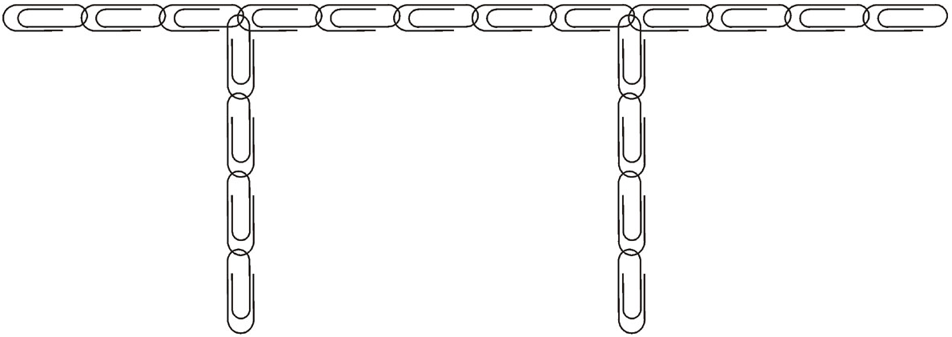

Hypotesen är att den linjära polymeren (liksom HDPE) kan vara mer tätt packade

Och den grenade och tvärbundna polymerkedjor trasslar ihop sig lättare
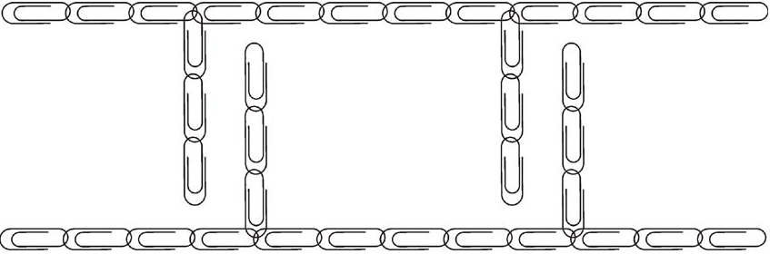

Förpackningsmodell av grenade och tvärbundna polymerkedjor
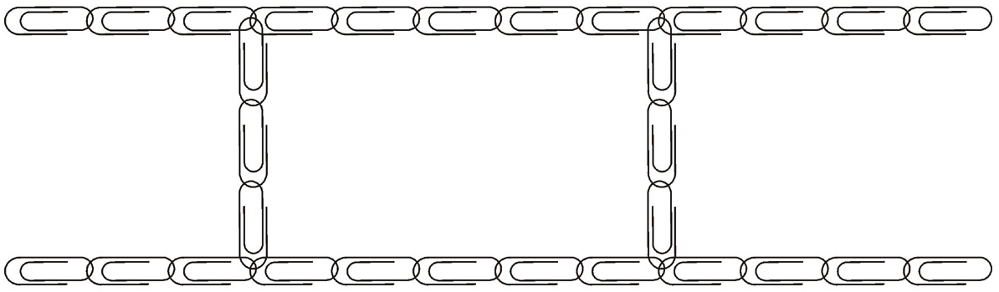

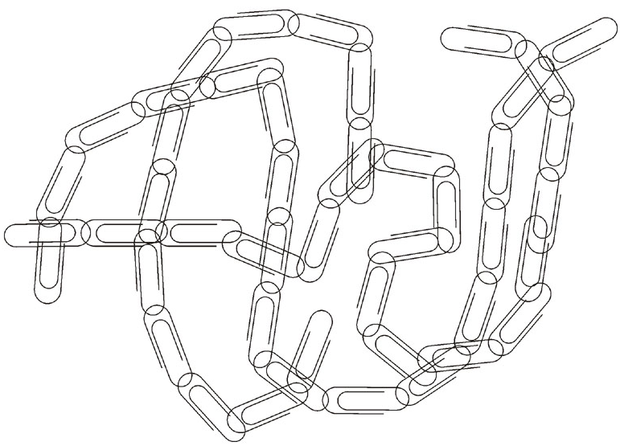
Aktivitet 2: Polymerisationsgrad, molekylvikt, och kedjeintrassling
En separat kedja med cirka 20–25 gem är konstruerad för beräkning av molekylvikten. Antalet gem i kedjan (polymeren) anses vara polymerisationsgraden och molekylvikten beräknas därefter med användning av eten, propen, styren, eller vinylklorid som monomerenheten. Begreppet kedjeintrassling kan simuleras genom dumpning av kedjor av gem på bordet. Kedjorna kommer att agera som kokt spaghetti och trassla ihop sig på en tallrik som visas i figuren. Minst tre gem kedjor bör användas för denna verksamhet. Figuren visar en tilltrasslad linjär polymer →
Aktivitet 3: Huvud till huvud- och huvud till svansarrangemang i vinylpolymer

Aktivitet 4: Takticitet i polymerkedja
Formen av gem ger också möjlighet att simulera strukturella skillnader för isotaktisk, syndiotaktisk och ataktiska polymerer.
A en isotaktisk polymer ska ha alla de vidhängande grupper på samma sida av kedjan.
B en syndiotaktisk alternativt arrangemang av de vidhängande grupperna och
C atatic har slumpvis arrangemang av de vidhängande grupperna
Aktivitet 5: Sampolymer ar polymerer med olika monomerer
Olikfärgade gem används för att bygga olika arrangemang av sampolymer med användning av en färg gem som monomer A och andra färgade gem som monomer B. alternerande sampolymer där de återkommande enheterna är anordnade i alternerande ordning konstrueras genom att haka den färgade gem sekventiellt som i Figur 9.
Fig 9. Typisk modell av alternativa sampolymer.
Den slumpvisa sampolymeren, i vilken de återkommande enheterna är arrangerade slumpvis konstrueras genom att haka av gem slumpvis (Figur 10).
Fig 10. Typisk modell av slumpvis sampolymer.
Block och ympsampolymerer, separata kedjor som består av cirka 25 gem av en enda färg byggdes. De två kedjorna är sedan förbundna ände mot ände för att bilda en segmentsampolymer (Figur 11).
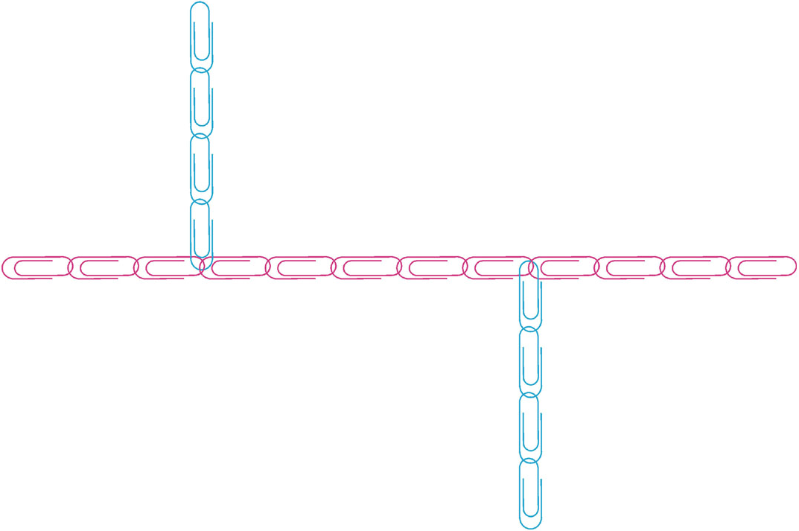
Fig 11. Typisk modell av segmentsampolymer.
Ympsampolymeren består av sekvenser av en repeterande enhet (monomer A) där monomer B ympas på ryggraden. Detta simuleras med hjälp av block av en färg av gem som kopplas på den andra färgade gem ( Figur 12).
Fig 12: Ympsampolymer →

